Lidio Carraro foi homenageada com o Prêmio Inovação Turismo RS 2014
O reconhecimento foi entregue pela Secretaria de Turismo do Estado do Rio Grande do Sul nesta quinta feira (18) pelo case “Criação do Vinho Oficial da Copa do Mundo 2014”.
A vinícola boutique Lidio Carraro conquistou o Prêmio “Inovação Turismo RS 2014” na categoria “Práticas Inovadoras em Estruturação de Produto” com o case “Criação do Vinho Oficial da Copa do Mundo 2014”. O troféu foi entregue ontem, em Porto Alegre, a Assessora de Novos Negócio da empresa, Neiva Mello, e ao secretário de Turismo de Bento Gonçalves, Gilberto Cristino Durante.
O reconhecimento tem objetivo de valorizar, estimular e dar visibilidade a práticas de inovação existentes ao nosso Estado e que servirão de referência para projetos futuros no setor. Nesta edição, o prêmio ampliou sua abrangência, recebendo 261 inscrições, provenientes de 75 municípios, que contemplam todas as 25 regiões turísticas do Rio Grande do Sul.
“As iniciativas destacadas pelo prêmio ressaltam o grande destino turístico que é o nosso Estado e inspiram o surgimento de novos projetos capazes de potencializar a capacidade de o Rio Grande do Sul atrair visitantes. O povo gaúcho é empreendedor, inovador e criativo, melhorando a experiência do turista e, sobretudo, a qualidade de vida de quem vive aqui”, disse a secretária de Turismo do Estado, Abgail Pereira.
No ano em que o Brasil foi atração no cenário internacional, a vinícola boutique Lidio Carraro - a escolhida pela FIFA para criar o vinho oficial da Copa do Mundo -, contribuiu para o fortalecimento da imagem do setor vitinicultor dentro e fora do País com uma proposta enológica que refletiu os atributos cultivados no imaginário coletivo sobre o País: alegria, juventude e descontração. Estas características tornaram o FACES não apenas o vinho da Copa, mas também uma oportunidade para ampliar a experiência dos consumidores com o vinho brasileiro.
Em homenagem ao futebol, a enóloga Monica Rossetti surpreendeu ao buscar inspiração nos 11 jogadores em campo. O rótulo trouxe onze variedades de uvas de diferentes regiões produtoras do Rio Grande do Sul e o esquema tático escolhido foi o 4-4-2. Já o FACES branco, fez uma celebração às raízes da vitivinicultura ao escolher as três uvas brancas mais cultivadas em solo gaúcho: Moscato, Chardonnay e Riesling Itálico. “Descontraído e agradável, mantendo o perfil de qualidade reconhecido em outros vinhos da Lidio Carraro, buscamos representar a alma brasileira”, disse Neiva Mello.

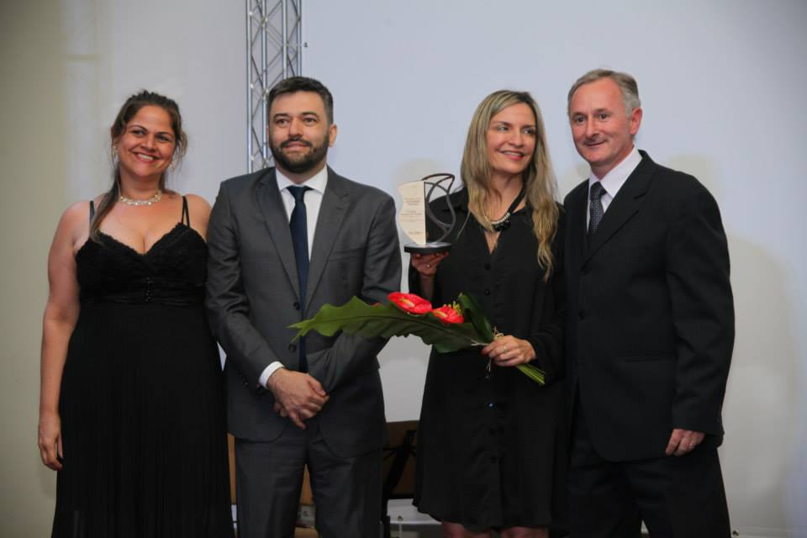
Carolina Velhinho, produtora cultural e integrante do júri do prêmio, Márcio Cabral, secretário adjunto do Turismo do RS, Neiva Mello, assessora de novos negócios da Lidio Carraro e Gilberto Cristino Durante, Secretário do Turismo de Bento Gonçalves.

